EcoEduca (INNI)
Katia Alejandra Avalos García Jorge Isaac Aguilera Olivares, Luis Antonio Medellin Serna
CENTRO UNIVERSITARIO DE CIENCIAS EXACTAS E INGENIERÍAS, (CUCEI, UDG)
Katia.avalos4270@alumnos.udg.mx
jorge.aguilar5286@alumnos.udg.mx
Luis.medellin@academicos.udg.mx
FIRMA DE VISTO BUENO DEL ASESOR
Abstract— Este documento es un ejemplo de formato basado en las normas de IEEE para presentar un proyecto modular terminado. Los autores deben seguir las instrucciones, incluyendo formato y tamaño de papel para mantener el estándar de aceptación. Este documento puede interpretarse como un set de instrucciones para presentar su proyecto modular o como una plantilla para hacerlo. Como habrá notado, esta primera sección es para generar un resumen muy corto y a alta escala del alcance del proyecto no deberá utilizar más de 150 palabras en este apartado.
Palabras claves – Proyecto modular, formato de registro – detalles de llenado.

I. INTRODUCCIÓN
En las últimas décadas, el crecimiento de la contaminación ambiental se ha intensificado de manera significativa, convirtiéndose en una de las principales problemáticas a nivel global. Científicos como James Hansen han advertido que, de no implementarse medidas de concientización y mitigación, las consecuencias de este fenómeno afectaran de manera directa la calidad de vida de la población. De hecho, en la actualidad ya comienzan a observarse algunos de estos efectos en distintos ámbitos sociales y ambientales.
Ante este panorama, surge la necesidad de fomentar, desde etapas tempranas, una cultura de responsabilidad ambiental que promueva la adopción de acciones sostenibles dentro de la comunidad. En base a eso, nace EcoEduca, un proyecto cuyo objetivo principal es incentivar buenas practicas ambientales dentro del Centro Universitario de Ciencias Exactas e Ingenierías (CUCEI).
Dentro del entorno universitario se han identificado diversas problemáticas, tales como la generación excesiva de residuos, la escasa concientización sobre el uso responsable del agua y la acumulación de basura en espacios académicos. Frente a esta situación, EcoEduca propone el desarrollo de estrategias que no solo informen, sino que también motiven la participación activa de la comunidad en la mejora de su entorno.
Adicionalmente, se ha detectado una deficiencia en la gestión de incidencias relacionadas con la infraestructura del plantel, como fallas eléctricas, falta de mantenimiento en instalaciones o carencia de servicios básicos en determinadas áreas. Aunque estos reportes suelen canalizarse a los departamentos correspondientes, en muchas ocasiones no reciben la atención oportuna. Por ello, el sistema propuesto integra un módulo de reporte de incidencias que permite identificar zonas con mayor necesidad de intervención, facilitando la toma de decisiones y la priorización de recursos.
De esta manera, EcoEduca busca promover un entorno más limpio y sustentable, así como fomentar la colaboración entre los miembros de la comunidad universitaria. A través de este enfoque, se pretende optimizar la gestión de recursos y atender de manera más eficiente las problemáticas del plantel, contribuyendo al bienestar colectivo.

II. TRABAJOS RELACIONADOS
A mediad que se desarrollaba el proyecto, se llevo a cabo una investigación sobre soluciones existentes relacionadas con la gestión de reportes de incidencias. Durante este proceso, se identificaron diversas plataformas que permite a los usuarios reportar problemáticas en su entorno, tales como fallas en servicios, condiciones ambientales y aspectos de infraestructura urbana. A partir de este análisis, se observó que operan bajo un enfoque descentralizado abarcando múltiples ubicaciones geográficas, encontraste EcoEduca propone un enfoque centralizado, abarcando exclusivamente en el centro universitario de Ciencias Exactas e Ingenierías (CUCEI) y alrededores.
Una de las primeras aplicaciones identificas es Guazap [1], un servicio móvil que funciona como un chatbot a través de WhatsApp. Esta herramienta permite a los ciudadanos enviar reportes en cualquier momento del día, principalmente relacionados con fallas en servicios básicos, recolección de basura, entre otros. Su cobertura esta dirigida a las zonas de Zapopan y Guadalajara. Aunque debido a su amplio alcance geográfico, se detecta una sobrecarga en la gestión de reportes, lo que ocasiona que la atención a incidencias pueda tardar varios días. Asimismo, las opciones de interacción disponibles para el usuario son limitadas, lo que restringe la experiencia y el seguimiento de los reportes.

Otra plataforma analizada fue Reporta Guadalajara [2], un sistema gubernamental diseñado para reportar incidencias y situaciones que afectan el desarrollo de las actividades cotidianas de la ciudadanía.
Aunque esta herramienta esta diseñada para atender problemáticas dentro de la ciudad de Guadalajara, en la práctica es utilizada también por usuarios de ciudades cercanas, esto provoca una alta acumulación de reportes, lo que puede derivar en saturación de información y sobrecarga visual.
Por otra parte, se observó que la interfaz de usuario no es completamente intuitiva, lo que puede representar una barrera para algunos usuarios al momento de realizar reportes.

III. DESCRIPCIÓN DEL DESARROLLO DEL PROYECTO MODULAR
Se emplearon los siguientes elementos para el desarrollo de la plataforma web EcoEduca

A. Metodología de trabajo
Se trabajo con la metodología ágil Scrum [3], debido a la versatilidad tanto en proyectos pequeños como en proyectos de mayor escala, esta metodología permitió organizar el trabajo en sprints semanales, facilitando el seguimiento continuo del progreso y la identificación de tareas pendientes.
Durante cada sprint, el equipo evaluó los avances realizados y, en caso de presentarse retrasos, se trabajó de manera colaborativa para cumplir con los objetivos establecidos, se siguió una planificación basada en un diagrama de Gantt[4] , en el cual se definieron previamente las actividades, los tiempos estimados y los recursos humanos involucrados.
Se utilizo la herramienta Trello para la gestión de tareas emergentes o no contempladas inicialmente, lo que permitió mantener un control organizado del flujo de trabajo.

B. Requerimientos
1) El sistema debe ser accesible a los usuarios (multiplataforma).

2) El sistema debe contar con una interfaz intuitva y fácil de usar.

3) El sistema debe fomentar la concientización ambiental y motivar la participación de los usuarios.

4) El sistema debe permitir, definir y enlistar zonas de priorización.

C. Tecnologias utilizadas
El proyecto fue desarrollado bajo una estructura modular, permitiendo dividir el sistema en componentes independientes.

- Backend: Se utikizo Node.js junto con el framework EWxpress, permitiedo una creacion de una API REST, también se implemento Axios para la comunicación con servicios externos y el consumo de APIs.
- Frontend: Se utilizo React en conjunto con Vite, se integraron librerías como Leaflet para la visualixion de mapas inyteractivos y geocalizacion de incidencias y Framer Motion para las animaciones fluidas y dinámicas
- Arquitectura: El sistema fue diseñado bajo una arquitectura cliente-servidor, donde el frontend interactúa con el backend mediante solicitudes HTTP, permitiendo implementar una Single Page Aplication (SPA)
- Base de datos: Se utilizo una base de datos relacional, empleando el lenguaje SQL. Inicialmente se trabajó con el sistema gestor de base de datos de PostgreSQL en un entorno local. Debido a ciertas limitaciones, se optó por migrar la base de datos a una solución tipo BaaS en la nube, mediante supabase.

D. Pruebas
- Se recopilaron información sobre incidencias recurrentes dentro de la institución
- Se definieron los módulos principales
  - Autenticación (Registro de usuarios, validación de credenciales)
  - Mapa y reportes (Creación de reportes y visualización de reportes dentro del mapa).
  - Calendario y eventos (Cargar eventos desde distintas fuentes, validación de fechas).
  - Novedades y noticias (Actualización de contenido).
  - Gamificación y juegos (Tablero de ranking de usuarios, misiones diarias).
  - Algoritmos (K-Means, Sistema experto, Sort).
- Se hicieron pruebas unitarias por cada modulo
- Se implementaron pruebas de integración por cada modulo
- Se implementaron pruebas globales
- Se integro y evaluó el módulo de administrador

Ejemplo de pruebas con el algoritmo de K-Means: Para esta prueba se introdujeron mas registros de reportes enfocados a un área y de varios tipos, siendo el de mas peso con mayor número de reportes.

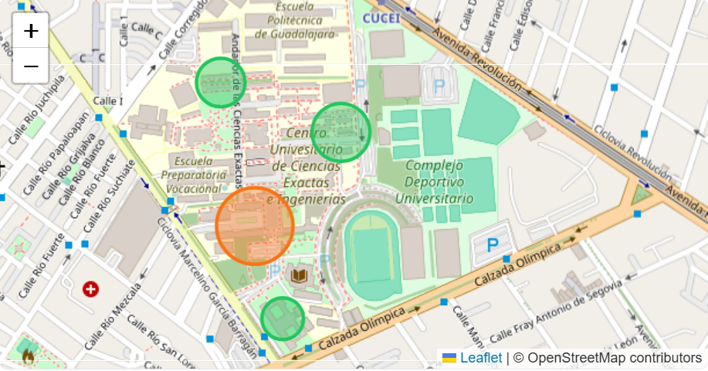

Fig. 1 Ejemplo con clúster de 4

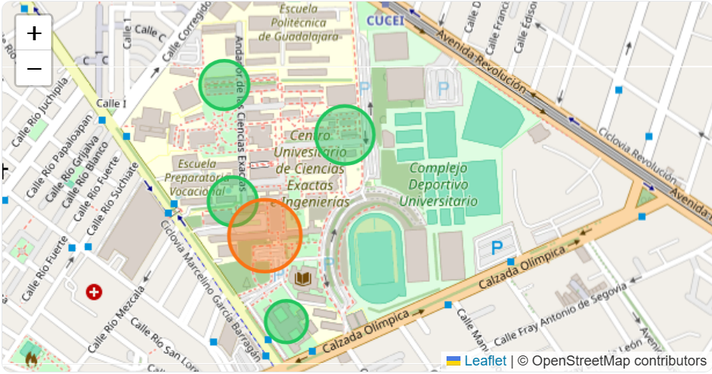

Fig. 2 Ejemplo con clúster de 5
Para esta prueba se integraron mas reportes, una prueba de 50 reportes en total con puntos geográficos similares y con mayor peso.
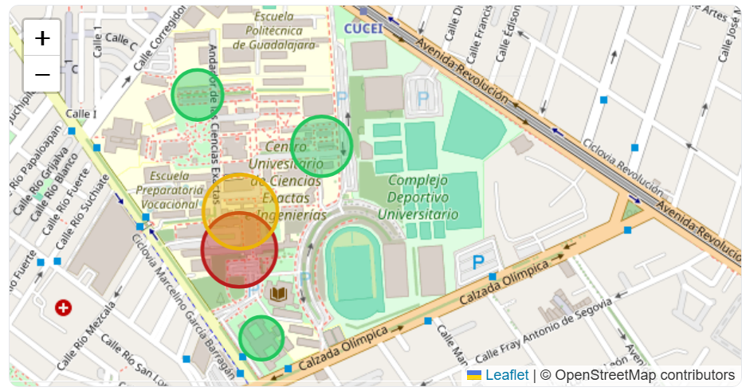

Fig. 3 Ejemplo con clúster de 5
Ejemplo de pruebas con el algoritmo de Sort: Va de la mano con el algoritmo de K-Means, en base a eso el sistema agrupara en forma de lista aquellas zonas que requieren mas prioridad y las clasifica en nivel de prioridad:

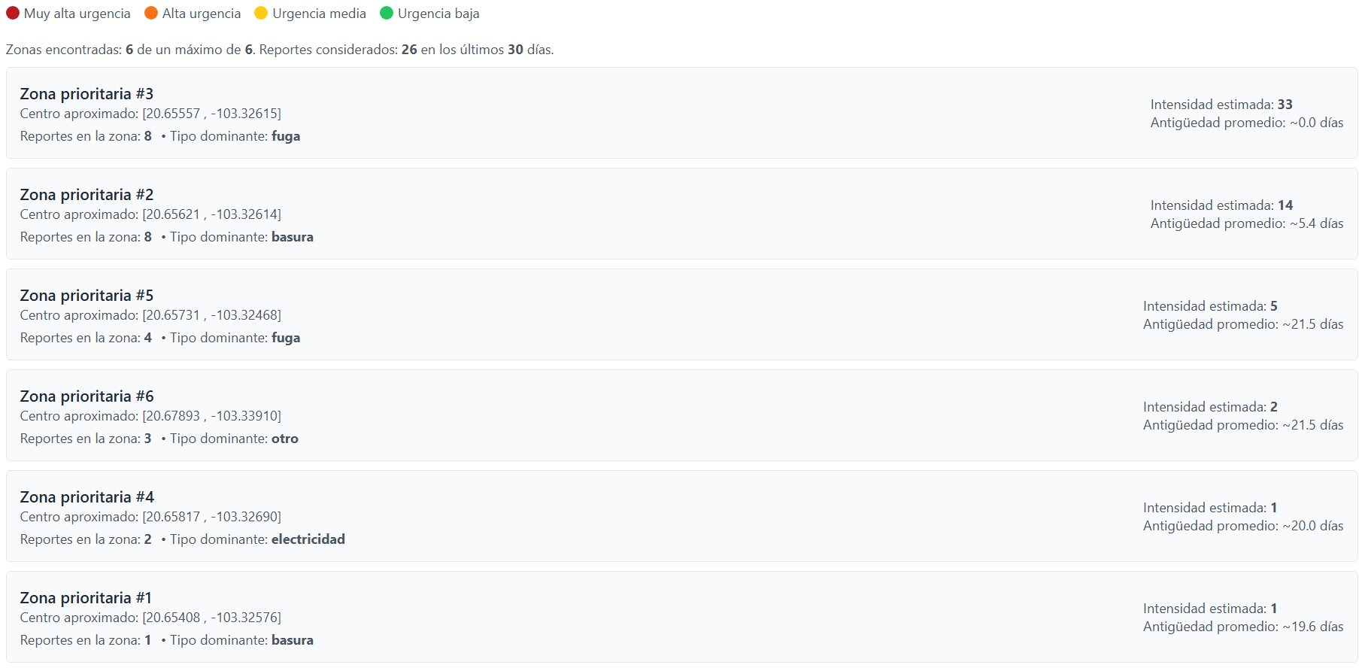

Fig. 4 Ejemplo de zonas prioritarias

Niveles de urgencia:
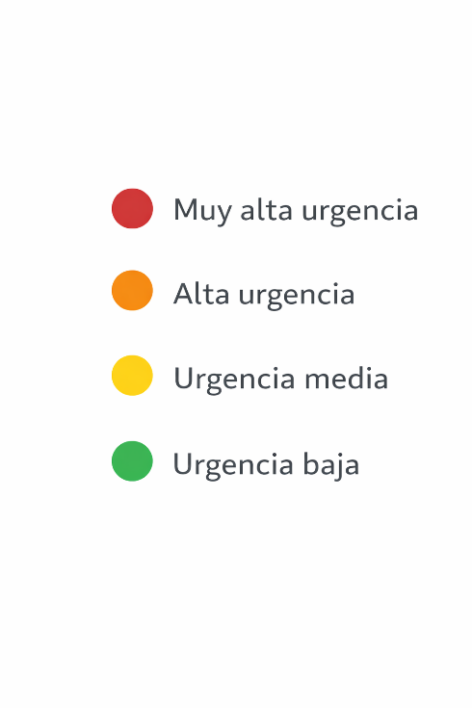

Fig. 5 Nomenclatura de urgencias

Ejemplo de pruebas con el algoritmo de recomendación: De acuerdo con la actividad del usuario, el sistema mostrara las secciones más visitadas


Fig. 6 Recomendaciones de usuarios

Ejemplo de prueba con el sistema experto
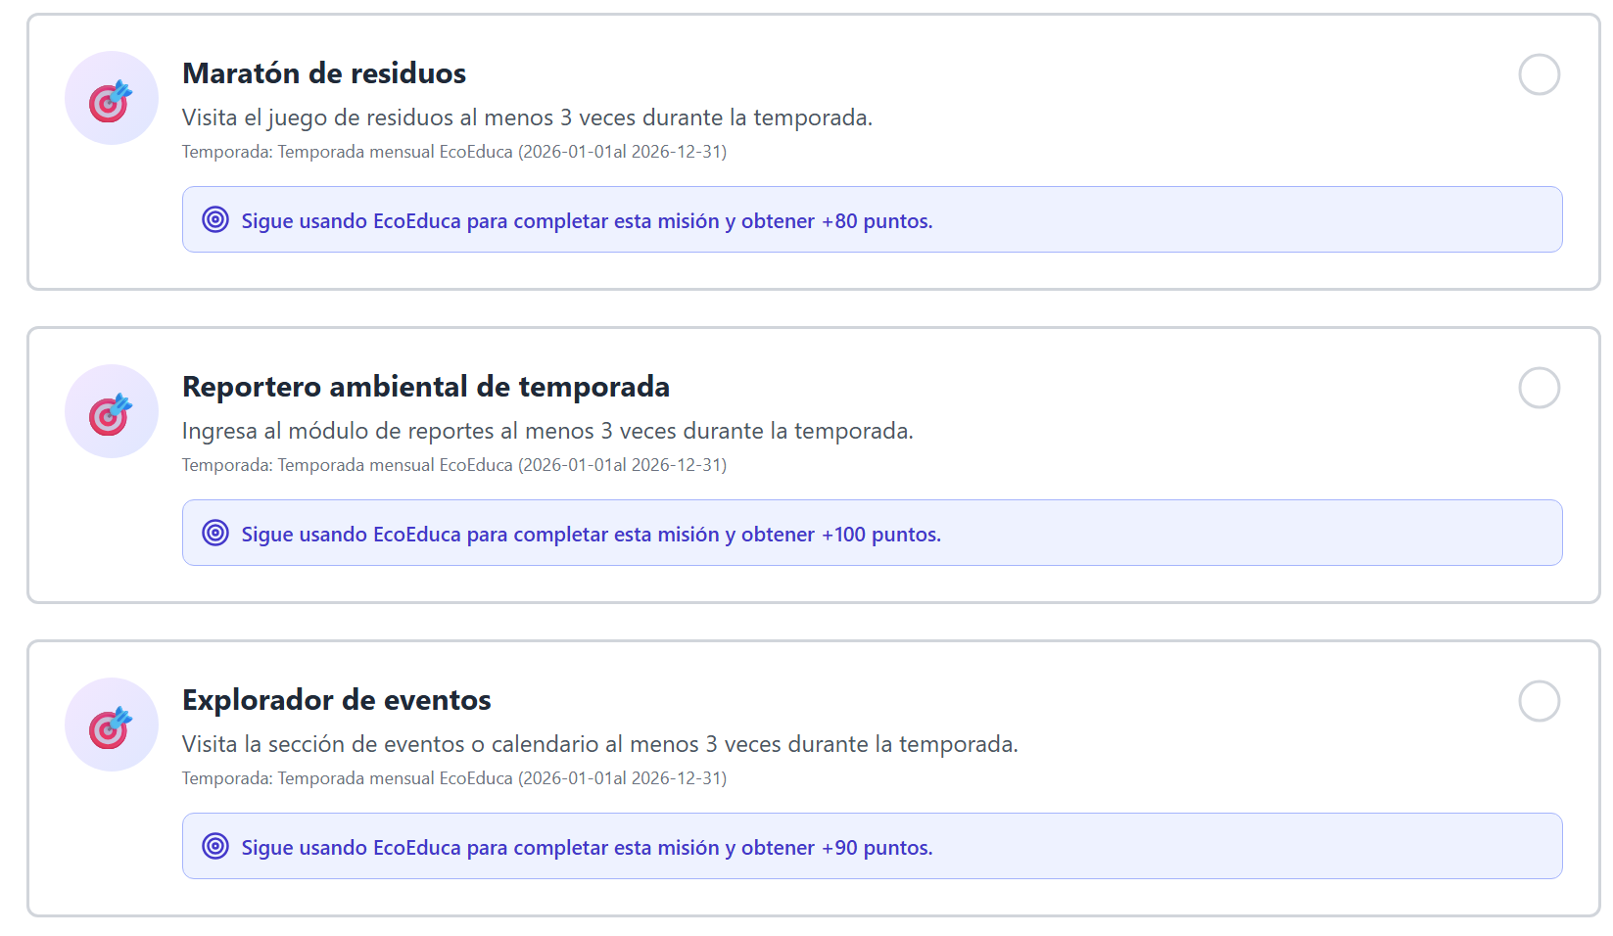

Fig. 7 Recomendaciones de usuarios

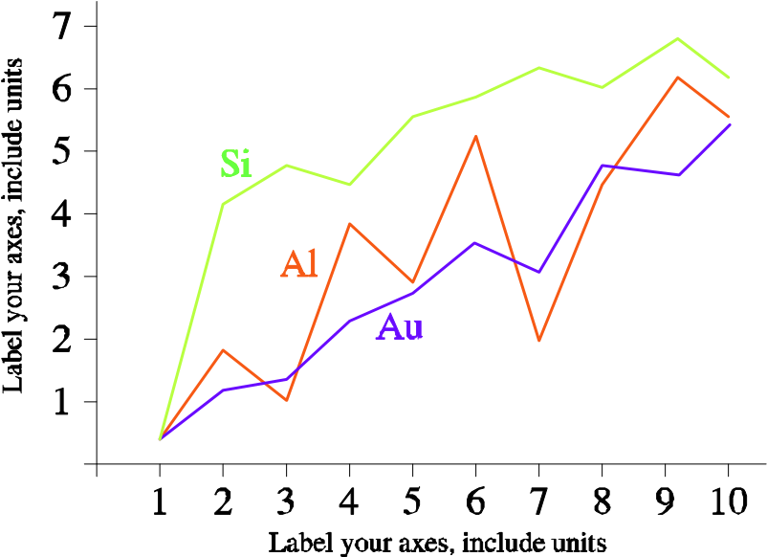
Fig. 1 El ejemplo de un gráfico con colores sólidos que resaltan sobre el fondo blanco.
Fig. 2 es un ejemplo de una imagen importada al documento. En estos casos, asegúrese de utilizar la resolución adecuada, de
Fig. 2 muestra un caso donde la resolución no es adecuada, mientras que Fig. 3 muestra una mejor adaptación de la misma figura.



Fig. 2 Ejemplo de figura con baja resolución
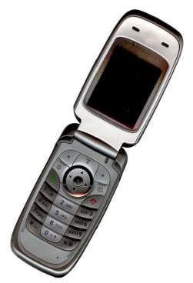
Fig. 3 Ejemplo de figura con buena resolución

Módulo I Gestión de la tecnología de información
Se describe brevemente la relación que existe de este módulo con el proyecto modular a presentar.

Módulo II Sistemas robustos, paralelos y distribuidos
Se describe brevemente la relación que existe de este módulo con el proyecto modular a presentar.

Módulo III Justificación de Cómputo Flexible (softcomputing)
Se describe brevemente la relación que existe de este módulo con el proyecto modular a presentar.

IV. RESULTADOS OBTENIDOS DEL PROYECTO
El propósito de esta sección es resumir los principales resultados discutidos a lo largo del proyecto. Recuerde manejar las conclusiones como enunciados cortos fundamentados en la teoría y los objetivos planteados.
Los resultados deben presentarse en el orden lógico y sucesivo en que fueron encontrados, de forma que sean comprensibles y coherentes.
Los resultados deben describir dos temas claves:
1) Expresar los objetivos reales alcanzados con el proyecto modular al término de su desarrollo.
2) Presentar su relación con la solución planteada.
(Esta sección debe ser escrita utilizando los verbos en pasado)
Esta sección no tiene requisitos especiales de formato.

V. CONCLUSIONES Y TRABAJO A FUTURO
El propósito de esta sección es resumir los principales resultados discutidos a lo largo del proyecto. Recuerde manejar las conclusiones como enunciados cortos fundamentados en la teoría y los objetivos planteados.
Esta sección no tiene requisitos especiales de formato.

RECONOCIMIENTOS
Esta sección sigue el formato regular del resto del documento. La única observación es notar que el título no está numerado.
En esta sección se agregan agradecimientos a personas que colaboraron en el proyecto pero que no figuran como autores del proyecto.

REFERENCIAS
- S. M. Metev and V. P. Veiko, Laser Assisted Microtechnology, 2nd ed., R. M. Osgood, Jr., Ed. Berlin, Germany: Springer-Verlag, 1998.
- Sifuentes, E. (2025, 14 noviembre). México IA+ busca convertir al país en hub de inteligencia artificial. Digitall Post. https://digitallpost.com.mx/noticias/nacional/mexico-ia-convertir-pais-hub-inteligencia-artificial/
- Gobierno de Guadalajara. (s.f.). Reporta Guadalajara. https://reporta.guadalajara.gob.mx/
- Guadalajara, Z., & Guadalajara, Z. (2022, 23 febrero). GDL y Zapopan lanzan servicio de «GuaZap» para ayudar a ciudadanos. Zona Guadalajara. https://zonaguadalajara.com/guadalajara-zapopan-guazap-movil/

- M. Wegmuller, J. P. von der Weid, P. Oberson, and N. Gisin, “High resolution fiber distributed measurements with coherent OFDR,” in Proc. ECOC’00, 2000, paper 11.3.4, p. 109.
- R. E. Sorace, V. S. Reinhardt, and S. A. Vaughn, “High-speed digitalto-RF converter,” U.S. Patent 5 668 842, Sept. 16, 1997.
- (2002) The IEEE website. [Online]. Available: http://www.ieee.org/
- M. Shell. (2002) IEEEtran homepage on CTAN. [Online]. Available: http://www.ctan.org/texarchive/macros/latex/contrib/supported/IEEEtran/ [8] FLEXChip Signal Processor (MC68175/D), Motorola, 1996.
- “PDCA12-70 data sheet,” Opto Speed SA, Mezzovico, Switzerland.
- A. Karnik, “Performance of TCP congestion control with rate feedback: TCP/ABR and rate adaptive TCP/IP,” M. Eng. thesis, Indian Institute of Science, Bangalore, India, Jan. 1999.
- J. Padhye, V. Firoiu, and D. Towsley, “A stochastic model of TCP Reno congestion avoidance and control,” Univ. of Massachusetts, Amherst, MA, CMPSCI Tech. Rep. 99-02, 1999.
- Wireless LAN Medium Access Control (MAC) and Physical Layer (PHY) Specification, IEEE Std. 802.11, 1997.

